Муниципальное дошкольное образовательное учреждение
«Детский сад общеразвивающего вида № 92 «Ивушка»
город Вологда

Физкультурно-оздоровительный проект
посвящённый празднику «День матери»

Составитель:
Никонорова Марина Константиновна,
инструктор по физической культуре

г. Вологда

Актуальность проекта

Мама считается хранительницей семьи. И, конечно, же, именно мама играет важную роль в жизни каждого человека. Формирование отношений между ребенком дошкольного возраста и матерью имеет большое значение для развития личности ребенка. К сожалению, иногда любовь к маме дети связывают только с материальными ценностями, а не духовными. Праздник «День матери» служит, напоминаем необходимости уважительного отношения не только в обществе, но и в семье. И сколько бы хороших, добрых слов не было бы сказано мамам, сколько бы поводов для этого ни придумали, лишними они не будут.
Данный проект направлен на приобщение детей к общечеловеческим ценностям, любви к самому близкому и родному человеку – маме. Наш проект – прекрасный шанс, через занятия по физической культуре сплотить мать и дитя, привлечь родителей к участию в жизни детского сада, повысить интерес к занятиям по физической культуре и здоровому образу жизни.
Цель проекта: совместно с родителями способствовать развитию двигательной активности детей дошкольного возраста через формирование гордости за спортивные достижения и физическую подготовку мам и желания проявить себя в совместной деятельности.
Участники проекта: воспитатели, инструктора по физической культуре, музыкальные руководители, родители и воспитанники старших возрастных групп.
Задачи проекта:
1. Формировать представления о празднике «День матери»;
2. Воспитывать у детей уважение и заботливое отношение к матери, бабушке, оказывать им посильную помощь;
3. Побуждать детей выражать благодарность своей матери за заботу через продуктивную деятельность;
4. Развивать творческие способности через двигательную активность;
5. Способствовать развитию детской речи через выразительное чтение стихов, составление рассказов о маме;
6. Развивать коммуникативные навыки детей.
7. Развивать физические качества и физическую подготовленность дошкольников.
8. Пропаганда здорового образа жизни и занятий по физической культуре.
Прогнозируемый результат:
1. Обогащение знаний детей о роли мамы в их жизни;
2. Воспитание заботливого, уважительного отношения к маме;
3. Развитие творческих способностей детей в продуктивной и двигательной деятельности.
4. Сплочение группового коллектива.
Проект - краткосрочный
Тип проекта: оздоровительный, творческий, групповой.
Практическая значимость проекта:
- внедрена в практику модель организации работы по физическому развитию;
- разработано примерное перспективное планирование по физическому развитию детей 5 – 7 лет;
- подготовлены методические материалы по теме (конспекты НОД, сценарии спортивных праздников, досугов и развлечений, презентации, подобраны тематические мультфильмы).
Механизмы реализации проекта:
Проект реализуется через интеграцию физкультурно-оздоровительного развития с использованием современных информационно-коммуникативных технологий и применением современных методик для обеспечения качества учебно-воспитательного процесса и достижения позитивного результата. Используется комплексный подход к оздоровительной работе вместе с другими направлениями воспитания, что отвечает современным ФГОС ДО к общеобразовательной программе.
Ресурсное обеспечение:
Реализация проекта обеспечивается без дополнительного финансирования из местного бюджета.
Проект будет реализовываться через систему индивидуальных и групповых форм деятельности с детьми, через видеопрезентации для детей и родителей. Участие детей, родителей и педагогов в подготовке спортивных соревнований, досугов, праздников и развлечений.
Главные принципы работы по физическому развитию по реализации проекта:
Принцип активности и сознательности — определяется через участие педагогов и родителей в поиске новых, эффективных методов и целенаправленной деятельности по оздоровлению себя и детей. Обеспечение высокой степени инициативы и творчества всех субъектов образовательного процесса.
Принцип систематичности и последовательности в организации здоровьесберегающего и здоровьеобогащающего процесса. Принцип предполагает систематическую работу по оздоровлению и воспитанию валеологической культуры дошкольников, постепенное усложнение содержания и приемов работы с детьми на разных этапах педагогической технологии, сквозную связь предлагаемого содержания, форм, средств и методов работы;
Принцип «Не навреди» - Это принцип является первоосновой в выборе оздоровительных технологий в детском саду, все виды педагогических и оздоровительных воздействий должны быть безопасны для здоровья и развития ребенка.
Принцип доступности и индивидуализации – оздоровительная работа в детском саду строится с учетом возрастных и индивидуальных особенностей детей.
Принцип оздоровительной направленности — нацелена на укрепление здоровья воспитанников. Оздоровительную направленность должны иметь не только физкультурные мероприятия, но и в целом вся организация образовательного процесса в детском саду.
Принцип взаимосвязи с семьей - соблюдение единых требований ДОУ и семьи в воспитании здорового ребенка и вовлечение в здоровьесберегающие и оздоровительные мероприятия и их оценка
Формы работы с детьми по данному направлению разнообразны:
1. Специально организованная деятельность: гибкий режим дня и оптимальная организация режимных моментов; гимнастика (сюжетная, с предметами, из подвижных игр, и т.д.); занятия по физической культуре в зале (игровые, сюжетные, тематические, комплексные, контрольно-диагностические, тренирующие с пособиями подарками);
подвижные игры, спортивные эстафеты, ОРУ, основные движения;
оснащение спортинвентарем, оборудованием, наличием спортзала, спортплощадки, спортивных уголков в группах;
2. Совместная деятельность с детьми: индивидуальная здоровьесберегающая работа, подвижные игры, праздники и развлечения, участие в соревнованиях.
3. Самостоятельная деятельность детей: в спортивном уголке, на спортплощадке.
4. Интеграция с другими образовательными областями:
Познавательное развитие, речевое развитие, художественно - эстетическое развитие, социально-коммуникативное развитие.
Все формы работы позволят повысить двигательную активность детей.

Этапы реализации проекта
1 этап. Подготовительный
1. Выявление первоначальных знаний детей о празднике «День матери». Проведение входной диагностики (опроса детей) по теме: «День матери»
2. Информация родителей о предстоящей деятельности.
3. Подбор литературы, презентаций, фотографий, мультфильмов посвящённых празднику «День матери».
2 этап. Основной
1. Проведение недели «День матери» в группе.
2. Чтение художественной литературы детям (заучивание стихов)
3. Рассматривание картин, выставка рисунков «Портрет моей мамы», изготовление подарков-сюрпризов.
4. Прослушивание песен о маме и разучивании некоторых из них
5. Просмотр мультфильмов про маму.
3 этап. Заключительный
1. Организация выставки работ о празднике «День матери»
2. Физкультурный праздник «Наши мамы могут все».
3. Фото и видео обзор в социальных сетях о проведённом празднике.
4. Оценка эффективности реализации проекта
Оценка эффективности реализации проекта
Вывод: По результатам первичного опроса детей старших групп, только 20% детей давали правильные ответы по теме «День матери», после реализации проекта знания детей по теме достигло 80%, так как в ходе проекта воспитанникам предоставлялась достаточная информация в виде нод, чтения литературы по теме, рисования, презентаций, а так же в заключении проекта было проведен спортивный праздник «Наши мамы могут все» с участием родителей воспитанников.

Диагностический материал по теме «День матери»
при опросе трёх старших возрастных групп участвующих в проекте
№ | Вопросы по теме: | Начало проекта (кол-во детей ответивших на вопросы) | Конец  проекта (кол-во детей ответивших на вопросы)
1 | Как зовут твою маму? Назови фамилию, имя, отчество. | 20% | 80%
2 | Сколько твоей маме лет? | 20% | 80%
3 | Знаешь ли ты: где работает твоя мама, как называется ее должность, чем она занимается, выполняя свою работу | 20% | 80%
4 | Какое у твоей мамы любимое занятие, что она любит делать больше всего? | 20% | 80%
5 | Какие вы знаете стихотворения о маме? | 20% | 80%
6 | Продолжи фразу: «Моя мама не любит …» | 20% | 80%
7 | Назовите песни о маме? | 20% | 80%
8 | Что твоя мама умеет делать очень хорошо | 20% | 80%
9 | Продолжи предложение: «Моя мама – самая …» | 20% | 80%
10 | Продолжи фразу: «Моя мама мечтает о …» | 20% | 80%
Фотоотчёт проекта
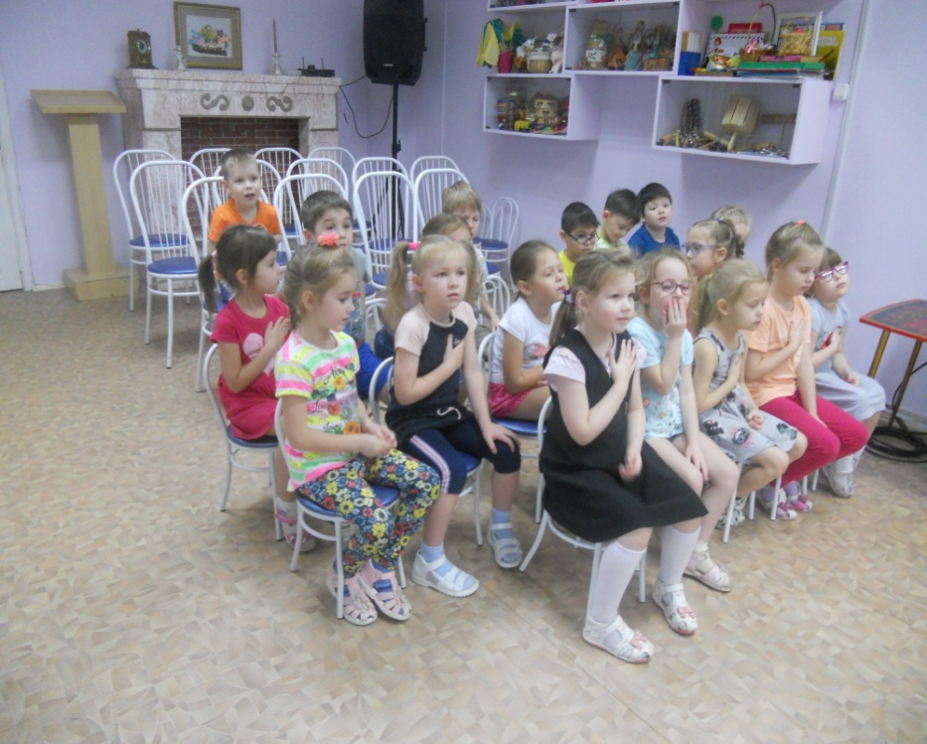
(Беседы о празднике «День матери»)

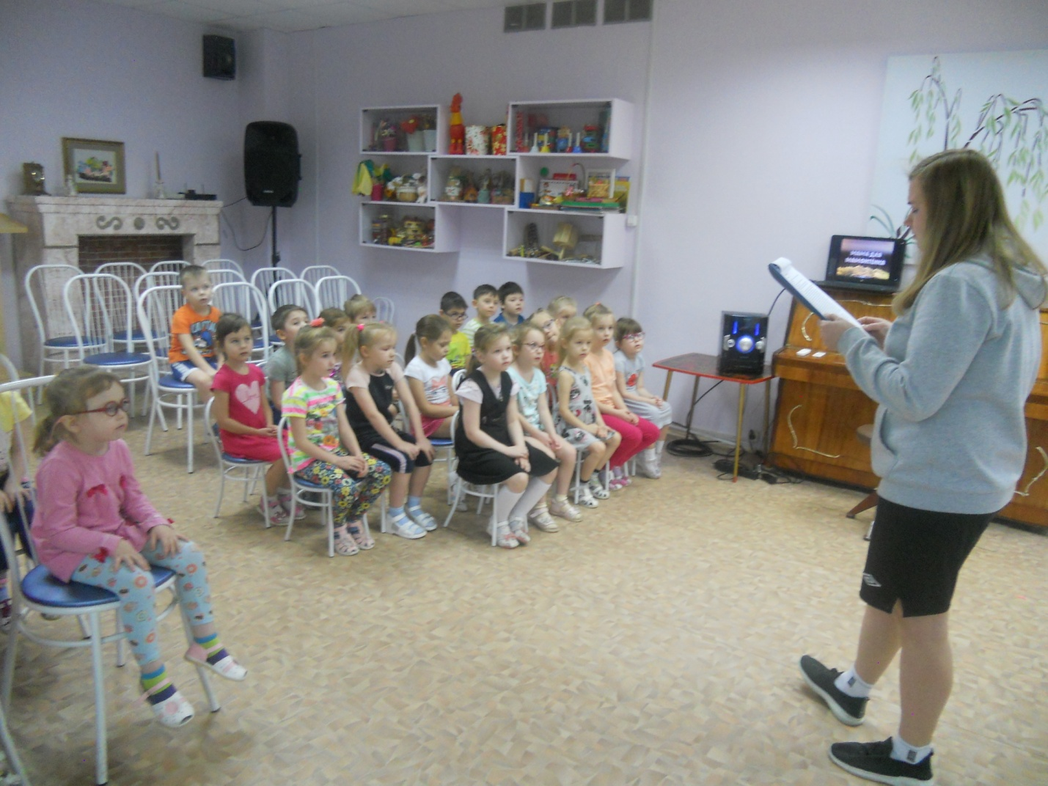
(Отгадывание загадок про маму)
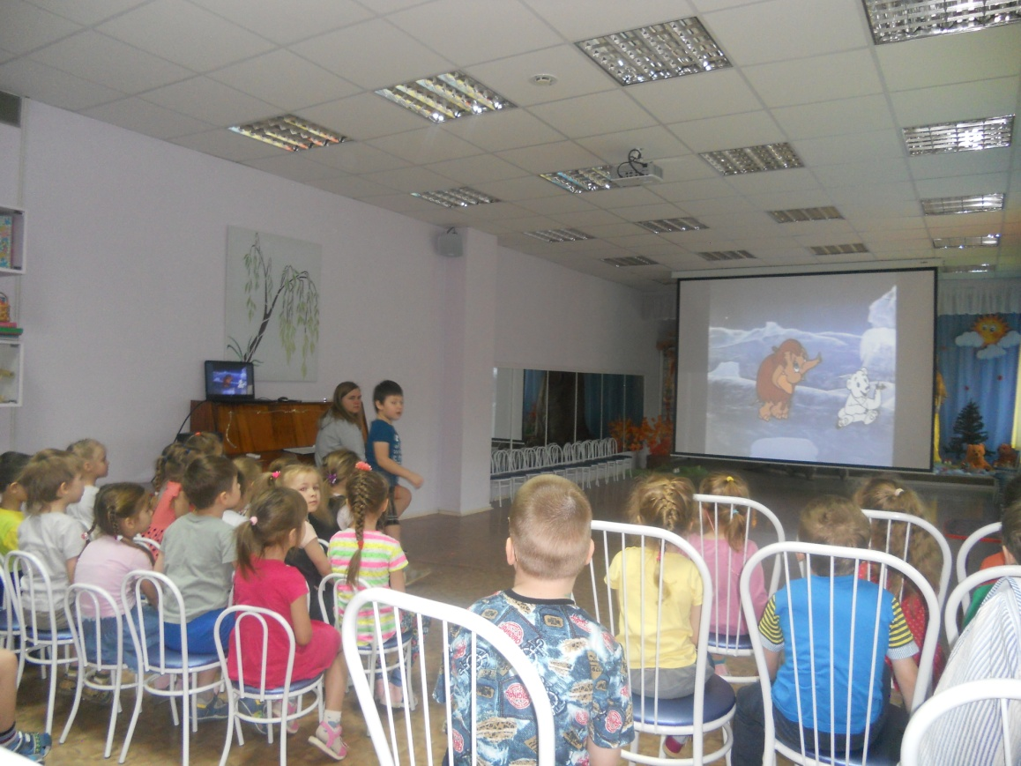
(Просмотр мультфильмов связанных с праздником «День матери»)
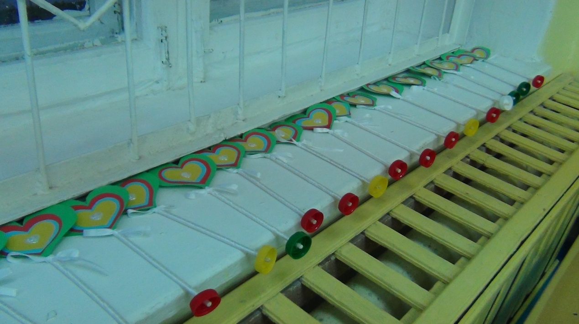
(Изготовление подарков для мам)
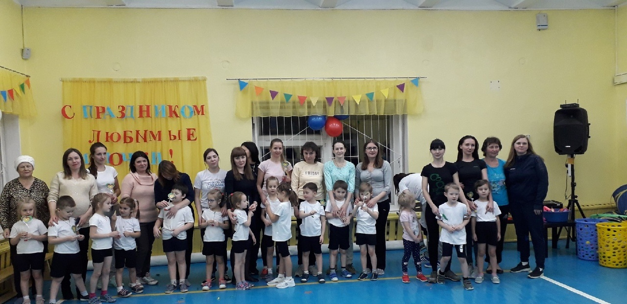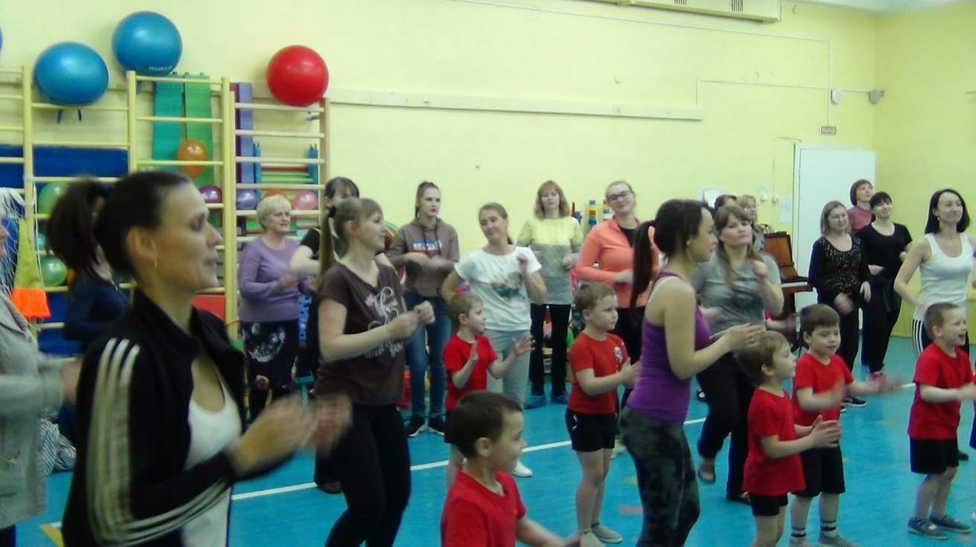
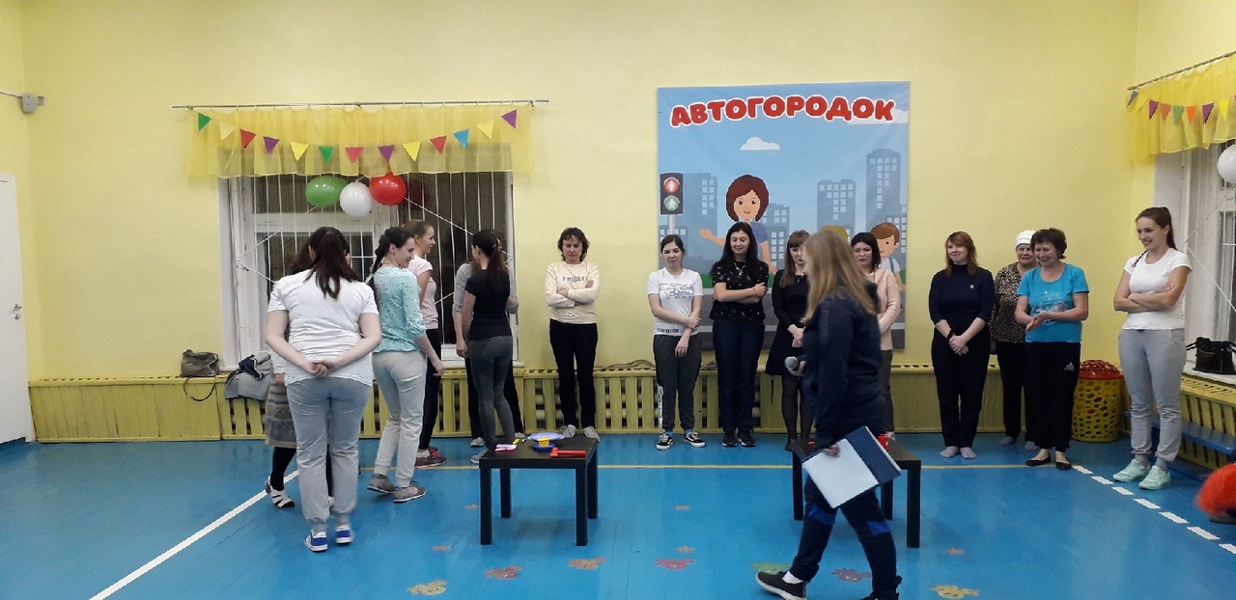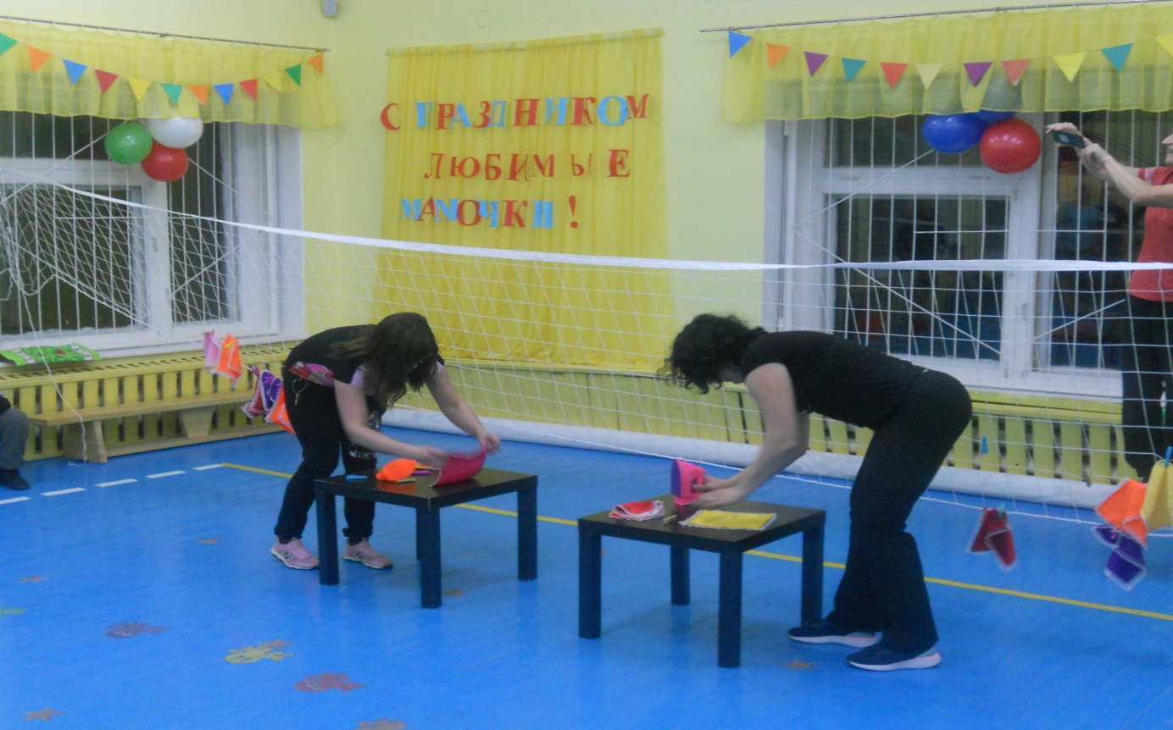
(Проведение спортивных праздников «Наши мамы лучше всех»)

